8 lipca 2025 r.
Rekordowy tour dookoła świata – elektrycznym ID. Buzzem¹ przez ponad 75 krajów

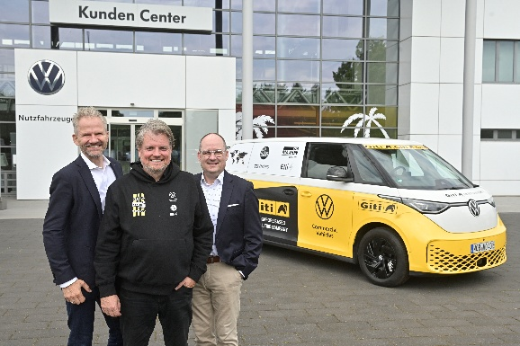
- Ponieważ jest to możliwe: światowy tour elektrycznym samochodem dostawczym Volkswagena
- Cel: pobić rekord świata w liczbie krajów odwiedzonych podczas jednej podróży pojazdem elektrycznym
- Volkswagen Samochody Dostawcze, przedsiębiorstwo energetyczne Elli oraz inne firmy wspierają kierowcę Rainera Zietlowa i jego zespół

Poznań, 8 lipca 2025 r. Wiele mówi się o elektromobilności i rozbudowie infrastruktury ładowania. Ośmiokrotny rekordzista Guinnessa Rainer Zietlow chce udowodnić, że samochody elektryczne są naprawdę wszechstronne i można nimi pokonywać dalekie dystanse. Aby to zrobić, wyruszył on w wielką podróż za kierownicą Volkswagena ID. Buzz. Miejscem startu jest siedziba Volkswagen Samochody Dostawcze w Hanowerze, centrum obsługi klienta w fabryce VW.
Takiego projektu jeszcze nie było. 55-latek z Mannheim wraz ze swoim zespołem planuje przejechać przez 75 krajów. Na jego stronie internetowej https://idbuzz-worldtour.com/ zainteresowani mogą znaleźć aktualną lokalizację oraz raporty z poprzednich odcinków podróży. Trasa rozciąga się od Nowej Zelandii do Vancouver w Kanadzie. We wszystkie miejsca zespół dojedzie ID. Buzzem, pokonując promem jedynie odcinki morskie. Elektryczna podróż potrwa ponad osiem miesięcy.
„Dzięki akumulatorowi o pojemności 86 kWh, ID. Buzz, osiąga zasięg ponad 400 kilometrów na jednym ładowaniu, mogę więc pokonywać etapy również przez mniej zaludnione odcinki trasy” – tłumaczy Zietlow. Jego ID. Buzz nie różni się od modelu w wersji produkcyjnej, posiada jednak dodatkową ładowarkę pokładową, dzięki czemu może pobierać prąd przemienny o wysokim napięciu (AC, do 125A) i przekształcać go w prąd stały (DC) wszędzie tam, gdzie nie ma szybkiej ładowarki lub innego standardu ładowania DC. Zietlowowi nie brakuje doświadczenia: „Do tej pory odwiedziłem ponad 110 krajów, moim prywatnym ID. Buzzem dotarłem nawet do Kataru” – wspomina podróżnik z niemieckiego Mannheim. Przygotowania do obecnej trasy zajęły mu około roku. „Nie jestem pracownikiem Volkswagena, jeżdżę na własny rachunek i na własne ryzyko, ale wspierają mnie w tym partnerzy” – dodaje.
Jednym z partnerów jest Volkswagen Samochody Dostawcze. „Jesteśmy pod wrażeniem odwagi i doświadczenia Rainera, który wyrusza w wielką podróż naszym elektrycznym modelem” – powiedział Lars Krause, członek zarządu VW, na starcie trasy w Hanowerze. „Sam pokonuję wiele długich dystansów w ID. Buzz i mogę powiedzieć, że kwestia ładowania nie stanowi już problemu, przynajmniej w Europie. Swoją podróżą zespół Rainera z pewnością zainspiruje wiele osób do przesiadki na całkowicie elektryczny samochód” – dodał.
Uwagi:
- ID. Buzz Pro z długim rozstawem osi: zużycie energii w cyklu mieszanym 21,00-20,03 kWh/100 km; emisja CO₂ w cyklu mieszanym 0 g/km – Klasa CO₂ A

Kontakt:
Patryk Grzeczka
Dyrektor Marketingu
Volkswagen Samochody Dostawcze
e-mail: patryk.grzeczka@volkswagen.pl

